关于公布2025年第二次广东省中等职业技术教育专业技能课程考试成绩的通知
整理归属 广东省教育考试院
发布日期 2025-08-18
来源 广东省教育考试院
栏目 中招中考
存档日期 2026-10-27
原文链接 https://eea.gd.gov.cn/zzzk/content/post_4757029.html
同文来源 https://eea.gd.gov.cn/tzgg/content/post_4759816.html

各地级以上市招生办公室（考试中心、考试院）：
2025年第二次广东省中等职业技术教育专业技能课程考试评卷工作已全部完成，现就成绩公布有关事项通知如下
一、成绩查询
我院将从9月2日16:00起发布2025年第二次广东省中等职业技术教育专业技能课程考试成绩，考生可通过以下方式查询：
（一）微信查询
1.官方微信小程序查询。考生关注广东省教育考试院官方微信（ID：gdsksy），在主页面底部选择“小程序”栏，点击进入“广东省教育考试院”小程序，点击“考试成绩”—“中招中考”—“中等职业技术教育专业技能课程考试”，在查询界面输入报考时所用的姓名及身份证号，即可查询考试成绩。
2.微信“广东招考在线”小程序查询。考生可微信搜索进入“广东招考在线”小程序，点击“成绩查询”，选择对应的考试类别，按指引查询考试成绩。
（二）百度小程序查询
考生可通过百度App搜索“广东省教育考试院”，打开“广东省教育考试院”智能小程序，点击“考试成绩”，选择对应的考试类别，输入姓名和身份证号登录查询成绩。
（三）报名网站查询
考生可用报考时所用的用户名及密码登录网上报名网站（https://www.eeagd.edu.cn/zzjnzsks），进入“成绩查询”栏查询成绩。
二、成绩复查
考生如对本人成绩有疑问，可在9月5日17:00前向当地市、县（区）招生考试部门提出复查成绩的书面申请（附件1）。复查内容为成绩统计合成是否有误、答卷是否漏评，不涉及评分标准的宽严问题。
请各市招生考试部门负责汇总申请复查成绩的考生名单（附件2）及数据（电子版），加盖公章后于9月9日17:00前报送到我院考试招生二处。
三、合格证书打印
考生可于9月16日12:00起通过微信“广东省教育考试院”小程序或百度App“广东省教育考试院”智能小程序，在其主页面选择“证书打印”，自行下载并打印合格证书。各学校要提醒考生在指定时间打印中等职业技术教育专业技能课程考试合格证书并妥善保存，我院不统一打印合格证书。
附件：
1.2025年第二次广东省中等职业技术教育专业技能课程考试考生成绩复查申请表
2.2025年第二次广东省中等职业技术教育专业技能课程考试考生成绩复查申请汇总表
广东省教育考试院办公室
2025年8月11日
原图分页 1/2
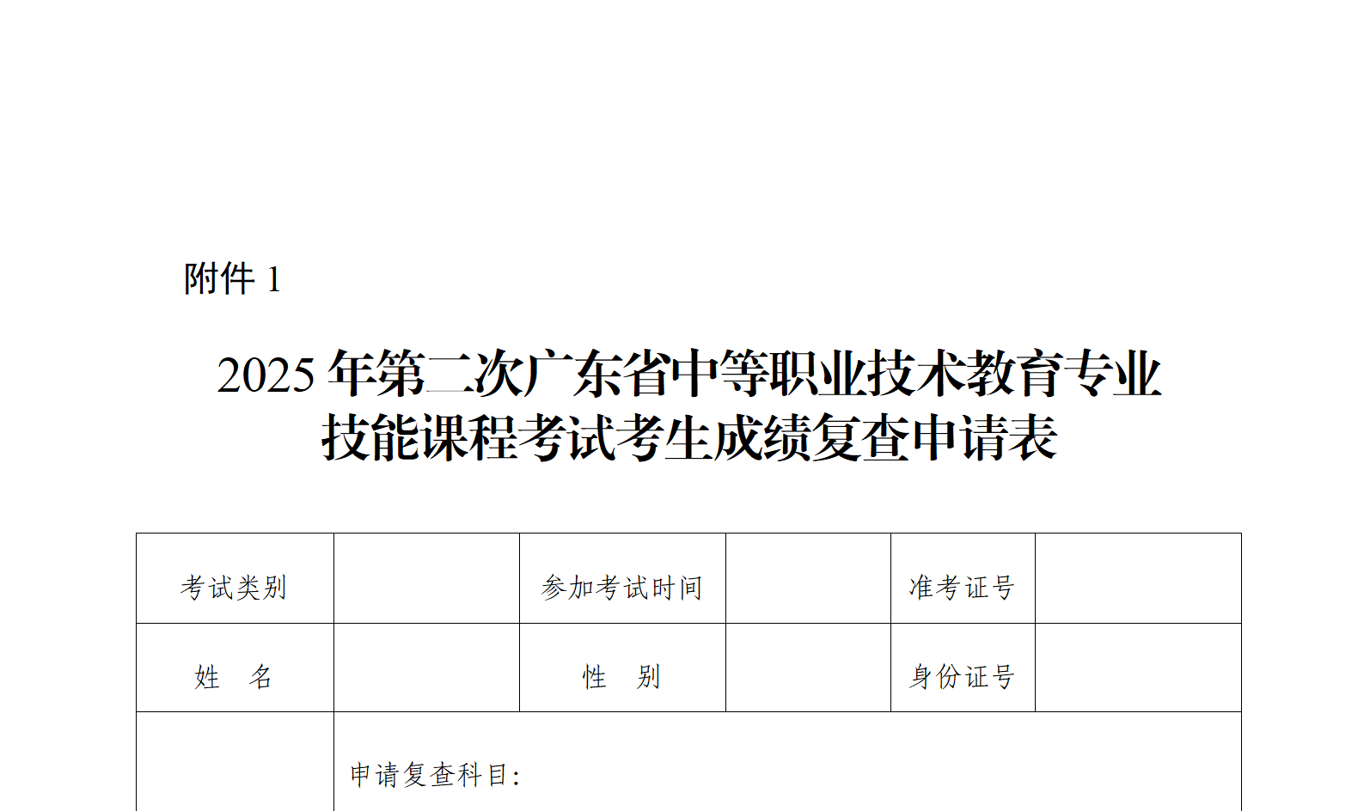
原图分页 2/2
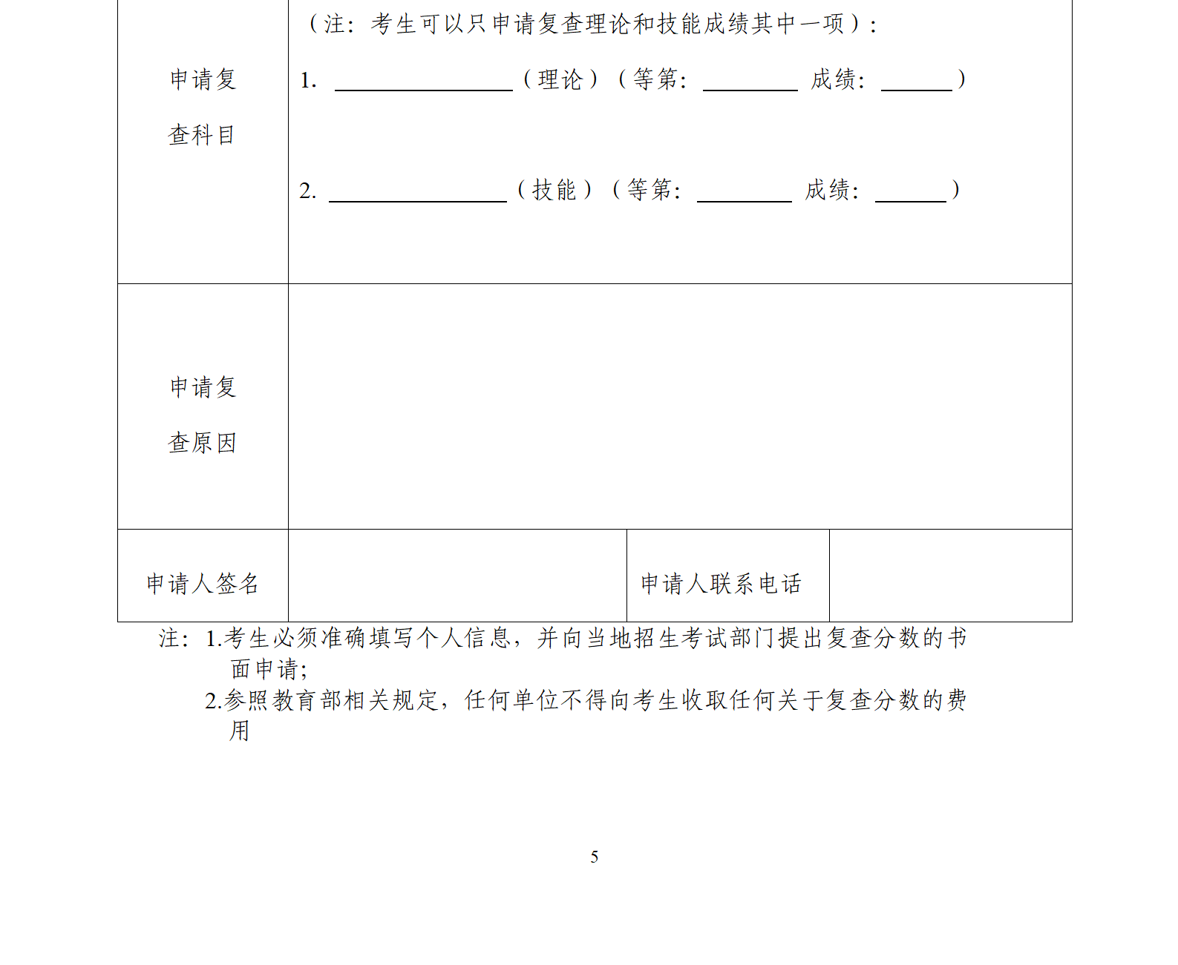
原图分页 1/2
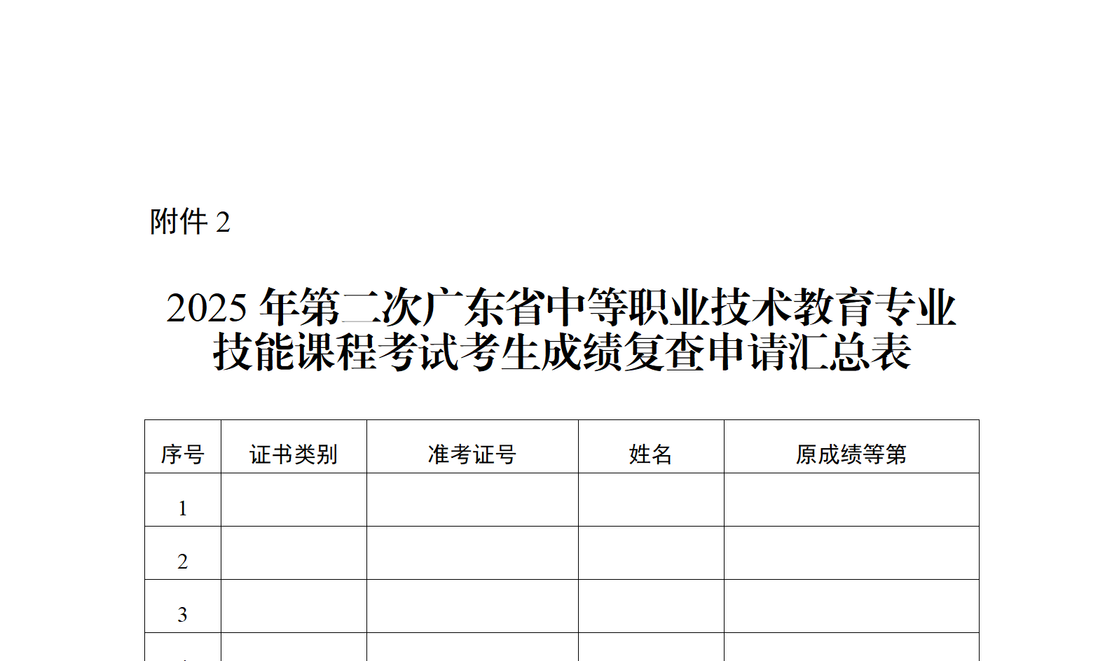
原图分页 2/2
